Домашнее задание по ритмике для 1 класса от 26.09, 27.09, 29.09.2022

- Вспомнить и повторить обозначения разных длительностей нот (мы записывали их в тетради по ритмике)

- 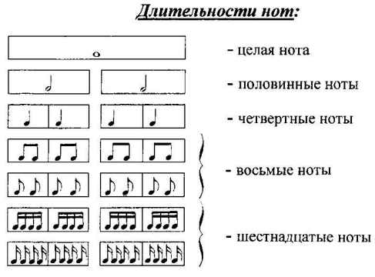
(Важно не забывать, что восьмые и шестнадцатые ноты мы можем записывать как раздельно - тогда каждая нотка будет рисоваться с собственным “хвостиком”, или можем записать несколько нот сразу, объединив их под одним “ребром”. Оба варианта записи восьмых и шестнадцатых приведены на схеме выше)
- Письменно в тетради по ритмике или на данном распечатанном листе выполнить следующие задания (заполнить такты сначала нотками восьмой длительности, затем - нотами шестнадцатой длительности)
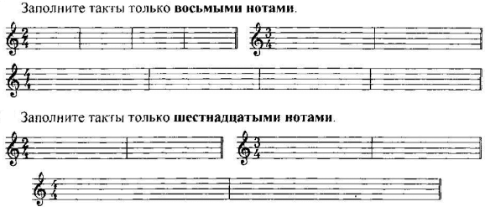

Дорогие ребята и родители!
По всем вопросам (непонятная тема, трудности с домашним заданием и др.) можно и нужно писать мне на почту darsert.solf@gmail.com

